Evaluación de la resistencia al pasador del fruto Neoleucinodes elegantalis y caracterización morfoagronómica de germoplasma silvestre de Lycopersicon spp.
Edwin Fernando Restrepo S. Franco Alirio Vallejo C. y Mario Lobo A.
COMPENDIO
En un diseño de bloques completos al azar con tres repeticiones se evaluaron diez materiales de L. hirsutum, dos de L. peruvianum y uno de L. esculentum cv maravilla (testigo). El 60.3% de los frutos fueron afectados por N. elegantalis en el testigo; mientras que en las accesiones de L. hirsutum y L. peruvianum ningún fruto fue afectado. Todas las accesiones silvestres presentaron resistencia de campo. Los coeficientes de variación de los descriptores cuantitativos usados en la evaluación morfoagronómica, fluctuaron entre 22.88 y 51.89%. El análisis de clasificación con los descriptores cuantitativos, permitió la conformación de cuatro grupos y de tres con los cualitativos.
Palabras claves: descriptores, Neoleucinodes elegantalis, materiales.
ABSTRACT
Resistance evaluation to the fruit borer N. elegantalis and Morphoagronomic characterization in wild germplasm of Lycopersicon spp. The percentage of affected fruits with borer .N. elegantalis in the control treatment (L. esculentum cv maravilla) was of 60.3%; whereas in all the evaluated maternals of wild species L. hirsutum and L. peruvianum, none fruit was affected by this plague insect. All the wild materials of Lycopersicon spp showed a resistance of field” to the fruit borer. The variation coefficients of the quantitative descriptors used in the morpho agronomic evaluation fluctuated between 23.02 and 58.40%, indicating that thet genetic potential available in this germplasm evaluated for breeding programs, depends on the character that it’is looking to improve. The analysis of classification with quantitative and qualitative descriptors allowed with both the formation of four and three groups in wich the similar genetic constitution of the materials in each group was the probable cause of the obtained classification.
Key words: Lycopersicon wild species descriptors, genetic constitution. Neoleucinodes elegantalis.
INTRODUCCIÓN
El cogollero Tuta absoluta (Meyrick) se consideraba como la principal plaga del tomate en climas cálidos. Sin embargo, en los últimos años se ha presentado incremento en la intensidad de daño causado por el pasador del fruto del tomate Neoleucinodes elegantalis (Guenée). Un inventario realizado por el Instituto Colombiano Agropecuario ICA sobre plagas de los cultivos en el Valle del Cauca en el 2000, determinó que de 1725 ha sembradas, 1500 ha estaban afectadas por N. elegantalis, 1500 ha por T. absoluta y 800 ha por mosca blanca Bemisia tabaci (Varela et al., 2001).
Debido al hábito del pasador de permanecer dentro del fruto durante el desarrollo larval, el daño solo se manifiesta con la maduración del fruto y por ende, el control químico es difícil y de cuestionable eficacia. Por otro lado, Trichograma podría jugar un papel importante en el control biológico del pasador; sin embargo, hay poca credibilidad del agricultor colombiano hacia esta clase de medidas. Es tanta la gravedad de este insecto plaga, que el agricultor está recurriendo a prácticas de control degradantes, encareciendo los costos de producción, y causando graves alteraciones en el ambiente, en la salud de quienes aplican estos productos y en la calidad de vida de los consumidores.

Aunque ha sido difícil encontrar resistencia a insectos plagas en las formas cultivadas de L. esculentum, en las especies silvestres de Lycopersicon se han identificado fuentes de resistencia con niveles cercanos a la inmunidad, a 16 insectos plagas. Lo anterior sugiere, que los parientes silvestres del tomate constituyen una fuente adecuada de germoplasma para los programas de mejoramiento que buscan obtener cultivares resistentes a insectos plaga (Rick, 1973; Vallejo, 1999).
Dada la problemática planteada, es necesario explorar la posibilidad de producir cultivares con resistencia o tolerancia al insecto plaga, para lo cual se requiere, en la primera fase, la realización de estudios genéticos básicos para la consecución de ese fin último. Con miras a efectuar algunos de esos estudios se hizo este trabajo de investigación, que tuvo como objetivo hacer la evaluación de la resistencia al pasador del fruto N. elegantalis y la caracterización morfoagronómica de gemoplasma silvestre de Lycopersicon spp.
MATERIALES Y MÉTODOS
Se evaluaron 12 accesiones de las especies silvestres L. hirsutum y L. peruvianum, y una accesión de tomate L. esculentum cv. maravilla, la cual, se usó como testigo susceptible al pasador del fruto (Tabla 1). Las accesiones fueron cedidas por la Red de Recursos Genéticos y Biotecnología de Embrapa (Brasil), por el Centro de Recursos Genéticos de tomate de la Universidad de California (USA), por Corpoica (Colombia) y por el Grupo de Investigación de Hortalizas de la Universidad Nacional de Colombia sede Palmira.
Se usó el diseño experimental de bloques completos al azar, con tres repeticiones y cinco plantas por repetición. Para eliminar el efecto de bordes, todo el perímetro de los bloques se sembró con plántulas de tomate del cultivar maravilla (susceptible al pasador). Por otro lado y para tratar de garantizar una fuente adecuada de insectos en el campo, se sembraron surcos intercalados con el mismo tomate cv. maravilla.
Para la evaluación de la resistencia a N. elegantalis se emplearon cuatro descriptores cuantitativos: porcentaje de frutos afectados, número promedio de orificios de salida por fruto, porcentaje de frutos con orificios de salida y número promedio de larvas por fruto. Los descriptores se analizaron mediante el uso del procedimiento GLM de SAS. Se realizó análisis de varianza para cada uno de los descriptores evaluados.
La evaluación morfoagronómica de accesiones silvestres de Lycopersicon spp, se realizó mediante seis descriptores cuantitativos: días a inicio de floración, altura de la planta a primera inflorescencia, altura de la planta a la inflorescencia 12, altura total de la planta, diámetro del tallo y número de frutos por inflorescencia. A la matriz original de datos se aplicó análisis de varianza. La matriz se modificó mediante la obtención de un promedio por accesión de cada uno de los descriptores. Se utilizó el programa Excel para la obtención de la estadística descriptiva. El análisis de componentes principales, mediante el uso del programa SAS, se hizo con los descriptores cuantitativos que presentaron heredabilidades en sentido amplio superiores al 50%, es decir, descriptores poco influidos por el ambiente. Con respecto al análisis de clasificación, se seleccionó la distancia de Ward para la obtención de la matriz de distancias y el criterio de afectación del mismo autor, para la obtención del dendrograma.
En la caracterización morfológica se emplearon ocho descriptores cualitativos: pubescencia del tallo, hábito de crecimiento, formato del fruto, pubescencia del fruto, color del fruto inmaduro, tipo de inflorescencia, presencia de Helicoverpa zea y presencia de Heliothis virescens. Las modalidades de los 6 descriptores multiestado se transformaron y codificaron en escala 0 (ausencia) y 1 (presencia) (Sneath y Sokal, 1973; Crisci y López, 1983). Para el análisis de clasificación se utilizó el coeficiente de similitud de Dice para la obtención de la matriz de distancias, y el criterio de afectación según el método de Ward, para la obtención del dendrograma. Todos los procedimientos se realizaron mediante el uso del paquete estadístico SAS.
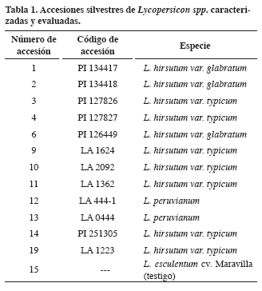

RESULTADOS Y DISCUSIÓN
Resistencia a N. elegantalis en materiales silvestres de Lycopersicon spp.
El 60.3% de los frutos fueron afectados por pasador en la accesión de tomate usada como testigo; mientras que en las accesiones de las especies silvestres ningún fruto fue afectado por este insecto plaga (Tabla 2).
Las accesiones de las especies silvestres no presentaron orificios de salida de larvas de pasador, ni larvas por fruto; mientras que la accesión de tomate (testigo) presentó en promedio tres orificios de salida y dos larvas por fruto, indicando que cada fruto afectado fue atacado por un promedio de cinco larvas de pasador.
El alto porcentaje de frutos afectados y el alto promedio de larvas que atacaron a cada fruto en la accesión testigo de tomate cv. maravilla, indican que el nivel de infestación en condiciones de campo fue adecuado para evaluar la resistencia al pasador en las accesiones silvestres de Lycopersicon spp. Sin embargo, en condiciones de campo no es posible garantizar infestación uniforme en todo el lote evaluado, por lo cual se puede inferir que las accesiones silvestres de Lycopersicon spp. presentaron resistencia de campo al pasador del fruto. Para reconfirmar la resistencia de las accesiones silvestres a este insecto plaga, se requiere desarrollar una metodología de infestación artificial que permita garantizar una infestación uniforme de todo el germoplasma a evaluar (Panda y Khush, 1995).

Descriptores cuantitativos usados en la evaluación morfoagronómica de accesiones silvestres de Lycopersicon spp.
Como se presentaron diferencias altamente significativas entre accesiones para los 6 descriptores evaluados, todos tenían potencial de discriminar las accesiones en grupos.
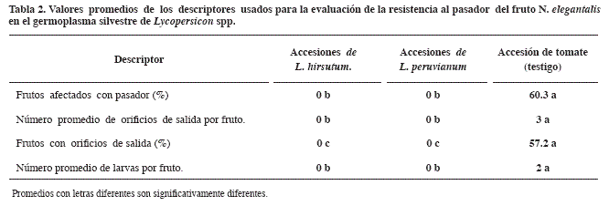
Se presentó variabilidad en mayor o menor grado, en todos los descriptores evaluados, con desviaciones estándar entre 2.34 y 46.28%; coeficientes de variación entre 22.88 y 51.89% y rangos muy amplios (Tabla 3).

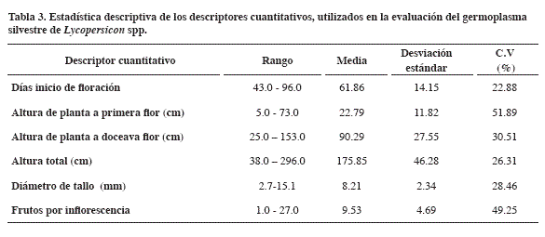

La amplitud en los coeficientes de variación (c.v) de los diferentes descriptores, indicó que el potencial genético disponible en el germoplasma evaluado dependerá del carácter que se pretenda mejorar.
Los descriptores cuantitativos seleccionados por presentar heredabilidades en sentido amplio (h2a) superiores al 50% fueron días a inicio de floración, altura a la inflorescencia 12, altura total de la planta, diámetro de tallo y número de frutos por inflorescencia (Tabla 4).
Al analizar la tabla de valores propios de la matriz de correlaciones, se seleccionaron los dos primeros componentes principales, pues fueron los únicos que presentaron valor propio o varianza mayor de 1.0. Además, ambos componentes explicaron el 76.33% de la variación total (Tabla 5). El primer componente principal sintetizó la máxima variabilidad de los datos originales (49.65%), y el segundo la máxima variabilidad residual (26.68%).
Al realizar la partición en el dendrograma (Figura 1) se conformaron cuatro grupos (Tabla 6). El primero por las accesiones 12 y 13 de L. peruvianum. Este resultado era de esperarse, pues la especie L. peruvianum pertenece al acervo genético terciario, y por ende, debe haber una distancia genética importante entre dicha especie y las accesiones de la especie L. hirsutum y la accesión de tomate L. esculentum cv. maravilla que pertenecen al acervo genético secundario y primario.
El grupo 2 quedó conformado por la accesión de tomate L. esculentum cv. maravilla, y por las accesiones de la variedad glabratum de L. hirsutum (accesiones 1, 2 y 6). Este resultado es curioso, pues L. esculentum y L. hirsutum, pertenecen a acervos genéticos diferentes (primario y secundario, respectivamente); Sin embargo, se debe tener en cuenta que el análisis de clasificación se hizo con solo cinco descriptores cuantitativos. Seguramente, si se hubiesen evaluado gran cantidad de descriptores, las accesiones de cada especie hubiesen conformado grupos diferentes. De todas maneras, estos resultados indican que la variedad glabratum de L. hirsutum, es la más parecida al tomate cultivado, con respecto a los descriptores evaluados (con h2a > 50%).
El grupo 3 quedó conformado por las accesiones 11 y 14 de la especie L. hirsutum var. typicum.
El grupo 4 quedó conformado por las accesiones 19, 10, 9, 4 y 3, de la especie L. hirsutum var. typicum.
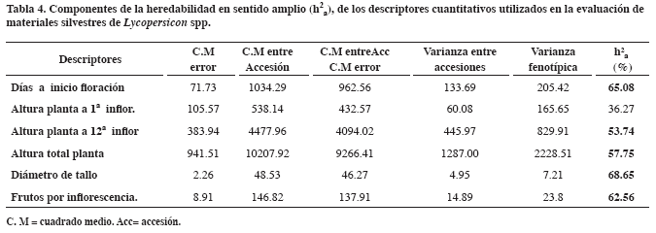

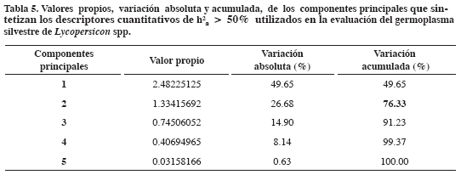

Este resultado indica que dichas accesiones poseen también una alta similitud en los caracteres que se evaluaron.
El hecho de que accesiones de la variedad typicum de L. hirsutum, hayan conformado grupos diferentes (3 y 4, respectivamente), sugiere que dentro de esta variedad, existe alta diversidad morfológica con respecto a los descriptores cuantitativos evaluados.
Las características de los grupos conformados fueron las siguientes:
Grupo 1: presenta el menor promedio de altura a la inflorescencia 12, de altura total de la planta y de diámetro de tallo.
Grupo 2: presenta el menor promedio de días a inicio de floración y, de altura a la primera inflorescencia.
Grupo 3: presenta el mayor promedio de días a inicio de la floración y de altura a la primera inflorescencia. Por otro lado, presenta el menor promedio de frutos por inflorescencia.
Grupo 4: presenta el mayor promedio de altura a la inflorescencia 12, de altura total de planta, de diámetro de tallo y de frutos por inflorescencia.
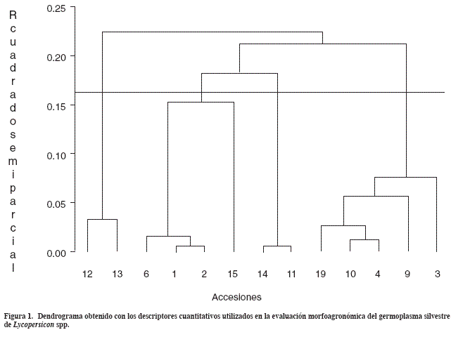

Descriptores cualitativos usados para la caracterización morfológica de accesiones silvestres de Lycopersicon spp.
Al realizar la partición del dendrograma (Figura 2) se conformaron tres grupos (Tabla 7). El primero por la accesión de tomate L. esculentum usada como testigo, y por las accesiones de la variedad glabratum de L. hirsutum (1, 2 y 6). Estos resultados indican que la variedad glabratum de L. hirsutum, es también la más parecida al tomate cultivado, con respecto a los descriptores cualitativos evaluados.
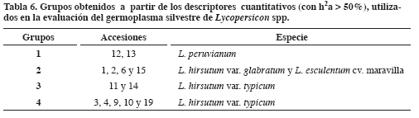

El grupo 2 quedó conformado por las accesiones de la variedad typicum de L. hirsutum (3, 4, 9, 10, 11, 14 y 19). Este resultado era de esperarse, por cuanto todas esas accesiones pertenecen a la misma variedad, y por ende, debe existir una alta similitud morfológica entre las mismas.
El grupo 3 quedó conformado por las dos accesiones de la especie L. peruvianum (12 y 13). Este resultado también se esperaba, pues ambas accesiones pertenecen a la misma especie.
Las características de los grupos conformados fueron las siguientes:
Grupo 1: presenta inflorescencia simple, hábito de crecimiento indeterminado, pubescencia de tallo media o alta, formato de fruto chonto o ligeramente achatado, color del fruto inmaduro verde, pubescencia del fruto baja o alta.
Grupo 2: presenta inflorescencia bifurcada, hábito de crecimiento indeterminado, pubescencia de tallo muy alta, formato de fruto ligeramente achatado, color del fruto inmaduro verde, pubescencia del fruto alta.
Grupo 3: presenta inflorescencia bifurcada, hábito de crecimiento determinado, pubescencia de tallo baja o muy baja, formato de fruto redondo o ligeramente achatado, color del fruto inmaduro verde o morado, pubescencia del fruto media.
Con respecto a la presencia o ausencia de H. Virescens y de H. zea, las accesiones silvestres y testigo presentaron los resultados registrados en la Tabla 8. En las accesiones donde se reportó la presencia de alguna de dichas plagas se presentó daño causado por la misma: en el caso de H. virescens larvas barrenando tallos y en el de H. zea larvas destruyendo las flores antes y después de la antesis.

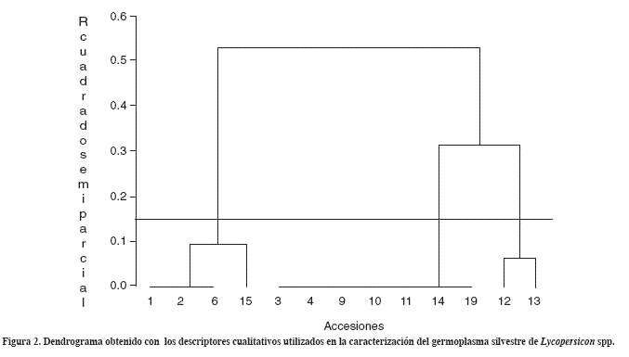

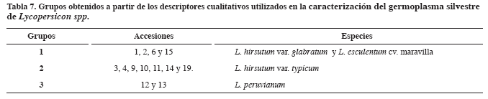

Desde el punto de vista de importancia para un programa de mejoramiento, resulta práctico disponer de un conjunto de accesiones que se han agrupado por determinado número de características cuantitativas y cualitativas comunes, pues de esta forma, se pueden seleccionar fácilmente grupos de accesiones, con base en un conjunto de características que se requiera incorporar al programa.

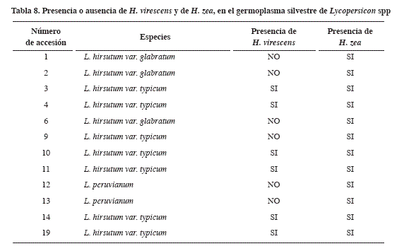
CONCLUSIONES
Las accesiones silvestres de las especies L. hirsutum y L. peruvianum presentaron resistencia de campo al pasador del fruto N. elegantalis.
Los coeficientes de variación de los descriptores cuantitativos usados en la evaluación morfoagronómica fluctuaron entre 22.88 y 51.89%, indicando que el potencial genético del germoplasma silvestre de Lycopersicon spp. disponible para los programas de mejoramiento, depende del carácter que se pretenda mejorar.
El análisis de clasificación con los descriptores cuantitativos y cualitativos, permitió la conformación de cuatro y tres grupos, respectivamente, y puso de manifiesto que la variedad glabratum de L. hirsutum, es la más parecida al tomate cultivado, con respecto a los descriptores cuantitativos y cualitativos evaluados.
BIBLIOGRAFÍA
Crisci, J. V.; Lopez, M. F. Introducción a la teoría y práctica de la taxonomía numérica. Washington: OEA, 1983. 132p. Serie de biología, Monografía No. 26.
Panda, N.; Khush, G. S. 1995. Host Plant Resistance to insects. CAB International. Manila. 431 p.
Rick, C. M. Potencial genetic resources in tomato species: clues from observations in native habitats. In: Srb, A. M. Vol. 2, (1973); p. 255-269.
Sneath, P. H.; Sokal, R. R. Numerical Taxonomy. San Francisco: W. H. Freeman, 1973. 573p.
Vallejo, F. A. Mejoramiento genético y producción de tomate en Colombia. Palmira: Universidad Nacional, 1999. 216 p.
Varela, R.; Huertas, C.; Varon, F.; Estrada, J. F.; Valencia, D.; Gomez, C. E.; Jaramillo, C. Situación fitosanitaria de los principales sistemas de producción en el Valle del Cauca durante el año 2000. Palmira, informe de la División de Sanidad Vegetal Seccional Valle del Cauca. 2001.

Artículo derivado de la tesis de doctorado en Ciencias Agropecuarias con énfasis en fitomejoramiento y producción de semillas del primero de los autores. REC: 12-01-2006 ACEPT: 28-02 - 2006
Biól. M.Sc. Estudiante de doctorado en Ciencias Agropecuarias. Universidad Nacional de Colombia, Sede Palmira. eferesal21@hotmail.com
Ing. Agr. Ph.D. Universidad Nacional, sede Palmira. favallejoc@palmira.unal.edu.co
Ing. Agr. Ph.D. Corpoica

